Продолжаем чествовать юбилей района!

Заведующая Шевыряловским сельским филиалом Муниципального бюджетного учреждения культуры «Межпоселенческая центральная библиотека Сарапульского района» Черных В.П. провела для учащихся 8 и 9 классов игру «Сарапульский район».

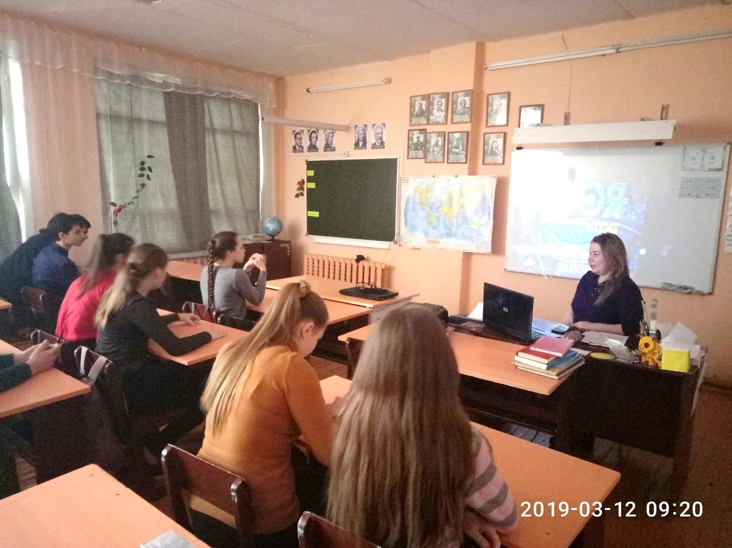

Игра состояла из двух раундов:

в первом отражались вопросы, связанные с жизнью района,

а во втором - о селе Шевырялово.

С азартом ребята отвечали на вопросы, и это очень радовало, потому что подрастающее поколение интересуется историей своей малой Родины.

А правильные ответы доказательство этому.

